附件：
网上报名具体操作流程
一、学生登录系统
登录学校教务管理系统学生教师端。网址：http://jwxt.jlmu.cn/jsxsd/。
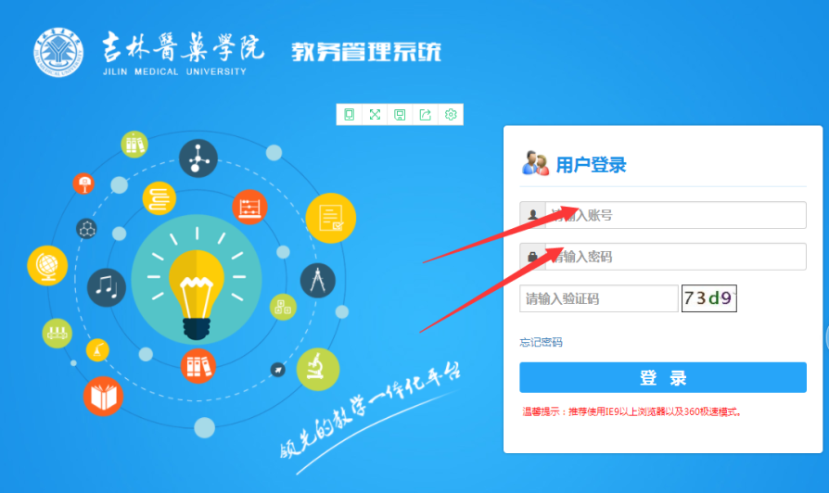
二、网上报名
1.点击右上角社会考试报名。
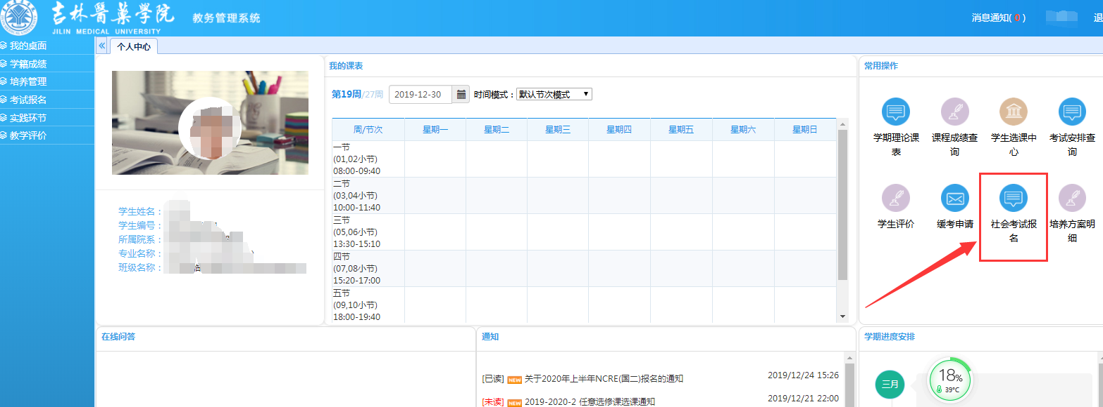
2. 注意报名时间，点击报名进入报名界面
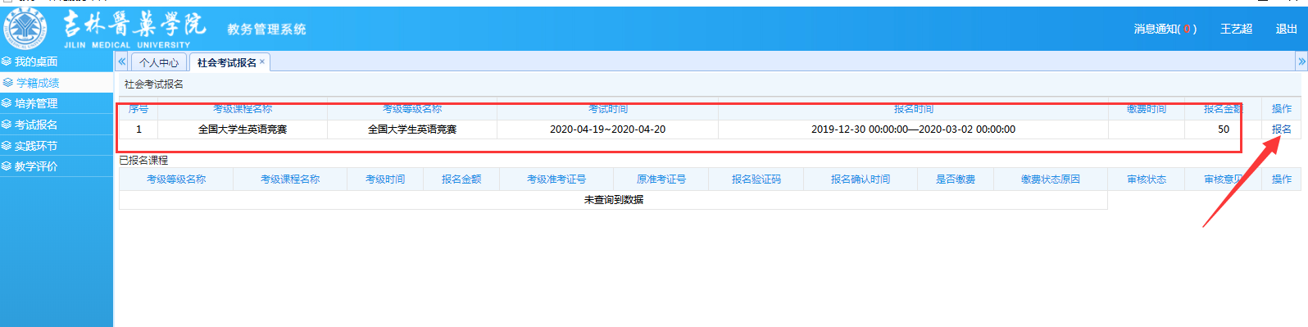
3.认真填写“电话号码”，点击“确定”按钮，完成网上报名操作。
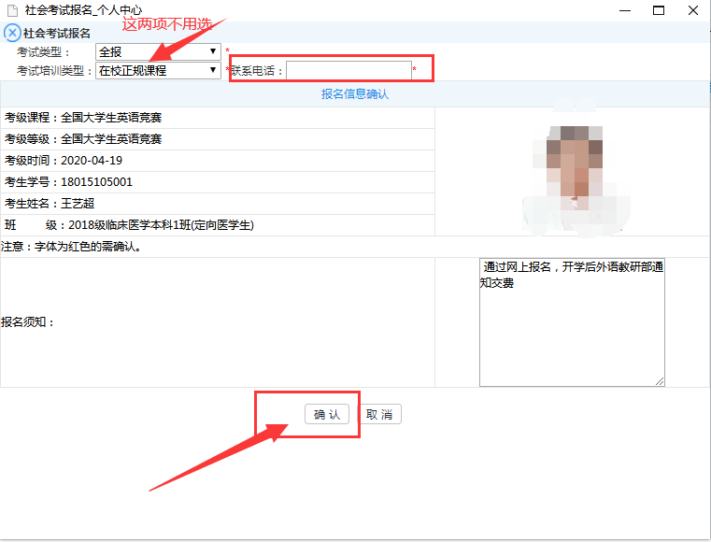

注：照片不影响，不用理会。
显示报名成功界面。
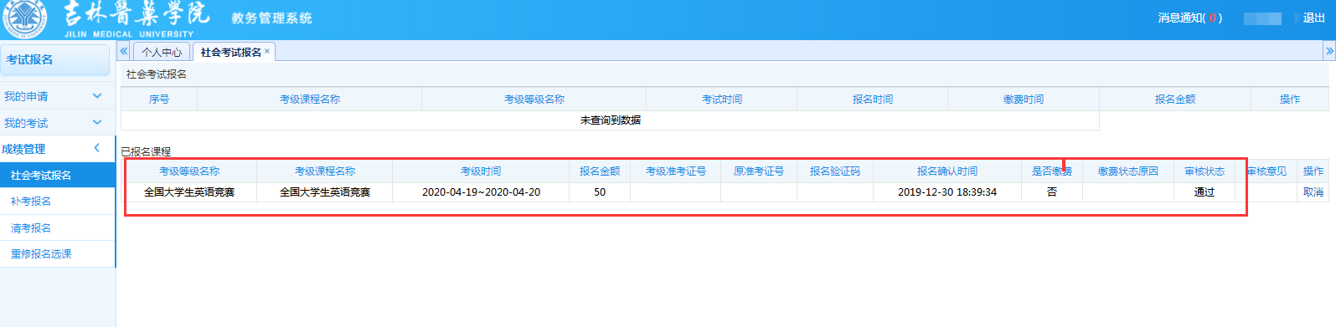
4.不想报名可以点击取消按钮 取消报名。
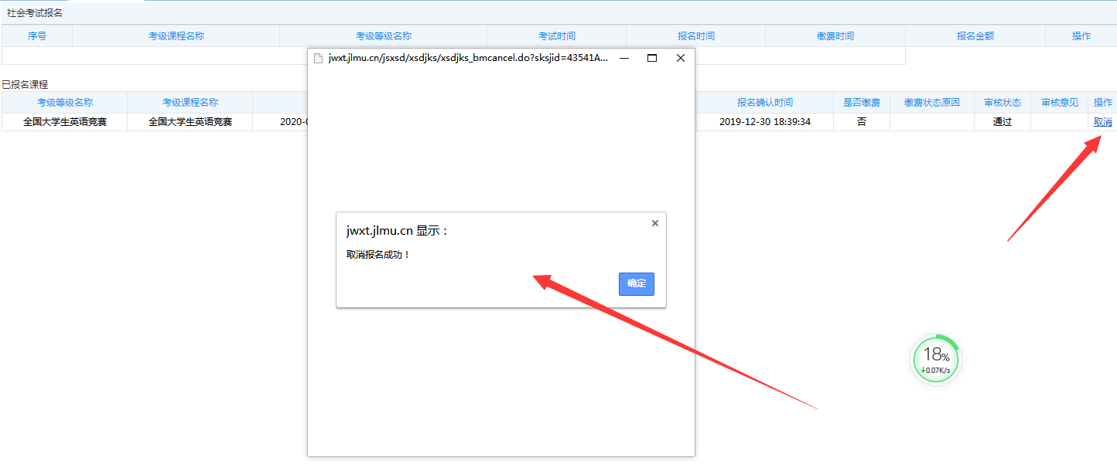

开学后，等待外语通知交费即可。

